Trường Tiểu học Kim Đồng Ngày ...... tháng ...... năm 20.......
Điểm

Họ và tên: ....................................................................................... Lớp: 1A......

BÀI KIỂM TRA THỬ ĐỊNH KÌ CUỐI HỌC KÌ II
MÔN TOÁN - LỚP 1 (Thời gian: 40 phút)

I. TRẮC NGHIỆM: (3,5 điểm)
Khoanh vào chữ cái trước phương án đúng hoặc làm theo yêu cầu của bài tập:
Câu 1 : 43 + 22 = …. ?
a. 21 b. 66 c. 65 d. 56
Câu 2 : ........ = 55 – 32 ?
a. 87 b.78 c. 32 d. 23
Câu 3 : ........ + 15 < 45:
a. 50 b. 40 c. 30 d. 20
Câu 4 : 43 - 30 < ? < 49 - 32 . Dấu ? có thể điền là :
a. 13, 14, 15 b. 14, 15, 16 c. 15, 16, 17 d. 12, 14, 17
Câu 5 : Lúc 7 giờ thì kim dài chỉ số mấy ?
a. 7 b. 8 c. 9 d. 10
Câu 6. Đúng ghi Đ, sai ghi S :
a. 37 - 10 = 47 – 20 …… b. 20 + 13 + 3 = 26 …… c. 48 - 34 < 16 < 18 ........ d. 15 + 1 > 56 – 30 .….…
Câu 7 : Hình sau có:
- 4 hình tam giác
- 5 hình tam giác
- 6 hình tam giác
- 7 hình tam giác
II. TỰ LUẬN : (6,5 điểm)
Câu 1: Đặt tính rồi tính :
16 + 12 75 - 70 36 – 6 7 + 12 40 - 40 23 + 3
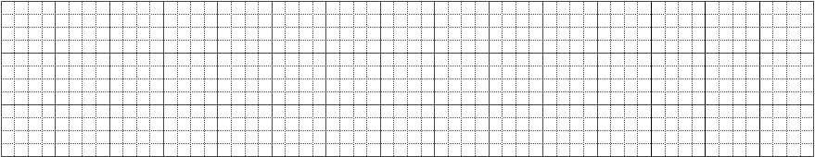

Câu 2 : Cho các số : 89, 9, 79, 83, 1, 99, 29
a. Sắp xếp các số từ bé đến lớn .................................................................................
b. Sắp xếp các số từ lớn đến bé ................................................................................
c. Trong các số trên, số lớn nhất là ..............., số bé nhất là:.........
Câu 3: Tính
55 + 2 - 57 = 74 cm - 54 cm + 5 cm =
Câu 4: Tìm phép tính, nêu câu trả lời:
Trong vườn có 48 quả cam và quả bưởi, trong đó có 25 quả cam. Hỏi trong vườn có bao nhiêu quả bưởi?
(…………………)

Trả lời: Trong vườn có ……… quả bưởi.
Câu 5 : Tìm phép tính, nêu câu trả lời:
Lớp 1A có 34 bạn. Lớp 1B có 35 bạn. Hỏi cả hai lớp có bao nhiêu bạn?
(………. )

Trả lời: Cả hai lớp có ……bạn.

